西安电子科技大学

计算机与网路安全综合实验 课程实验报告

实验名称 访问H3C网络设备

网络与信息安全 学院 2318039 班
成 绩

姓名 曹爱琳 学号 23049200499
同作者 无
实验日期 2026 年 3 月 28 日

指导教师评语：

指导教师：
年 月 日
实验报告内容基本要求及参考格式
一、实验目的
二、实验所用仪器（或实验环境）
三、实验基本原理及步骤（或方案设计及理论计算）
四、实验数据记录（或仿真及软件设计）
五、实验结果分析及回答问题（或测试环境及测试结果）

一、实验目的
1. 熟悉H3C路由器的开机界面；
2. 通过Console端口实现对上电的H3C路由器的第一次本地访问；
3. 掌握H3C设备命名等几个常用指令；
4. 掌握如何将H3C设备配置为Telnet服务器；
5. 掌握如何将H3C设备配置为Telnet客户端并实现访问Telnet服务器。

二、实验要求
1. 2台具有2个以上10/100Mbit/s以太网点接口的路由器；
2.一台装有Windows系列操作系统的PC（台式机或笔记本）；
3. 一条RJ-45转串口电缆线，一条串口转USB电缆线；
4. 两条双绞跳线（交叉线）；

三、实验内容
1. 访问H3C网络设备；
2. 通过Telnet远程访问H3C设备。

四、实验步骤
1. 安装驱动
结合PPT第19页图片文字解释一下实验为什么要装这个驱动，如果有现场拍图可附图。
H3C 路由器 / 交换机Console 口是 RS232 串口（老式 9 针 COM 口协议），现在电脑没有原生 COM 口，用的是：USB 转 RS232 串口线（Console 调试线）
USB 和 COM 是两种完全不同硬件协议，PC 系统不自带硬件识别程序，驱动就是翻译转换器芯片的翻译软件。

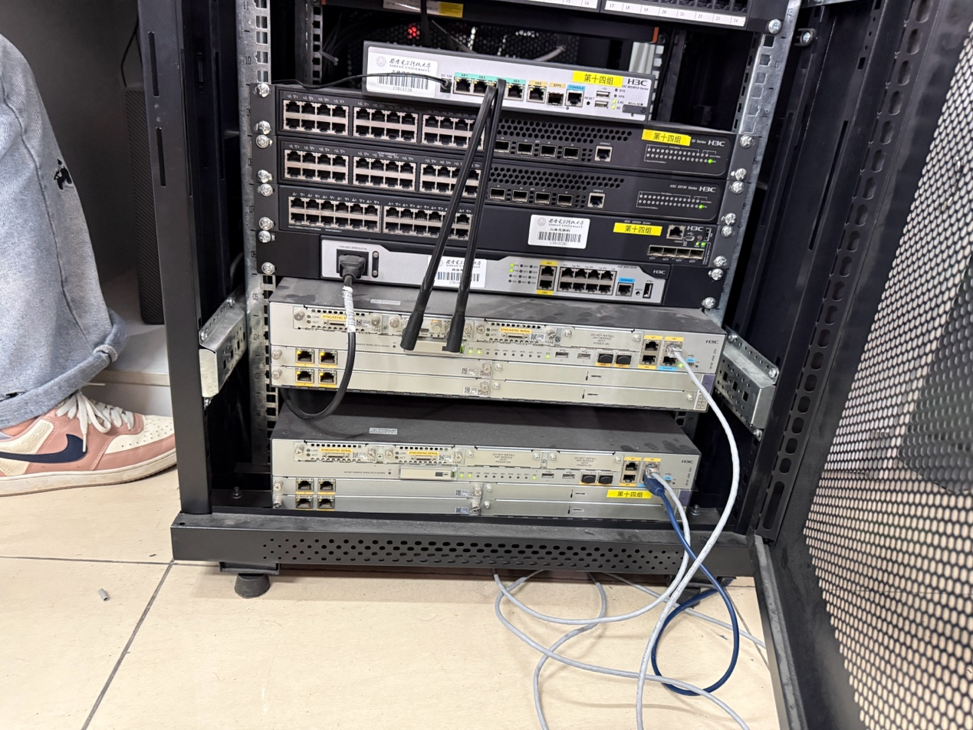
2. 运行和设置终端仿真软件
- 此处文字描述为什么要安装终端仿真软件，终端仿真软件和路由器是什么关系？
PC 系统本身没有串口控制台交互功能，Windows 原生不能直接解析 RS232 串口收发的设备命令报文；
Console 线 + 驱动只完成了硬件链路连通（USB→COM→路由器 Console 口），只是物理通路，缺少人机交互程序；
终端仿真软件作用：
调用系统生成的 COM 串口，收发串口二进制数据；
把键盘输入的命令转发给路由器，把路由器返回的设备回显、命令提示、配置信息翻译成文字在电脑屏幕展示；
遵循 Console 串口通信参数（9600、8N1），匹配 H3C 设备串口协议。

- 此处附上你在配置终端仿真软件时拍的重要配置步骤的照片，那张带着你名字的图片不可或缺。


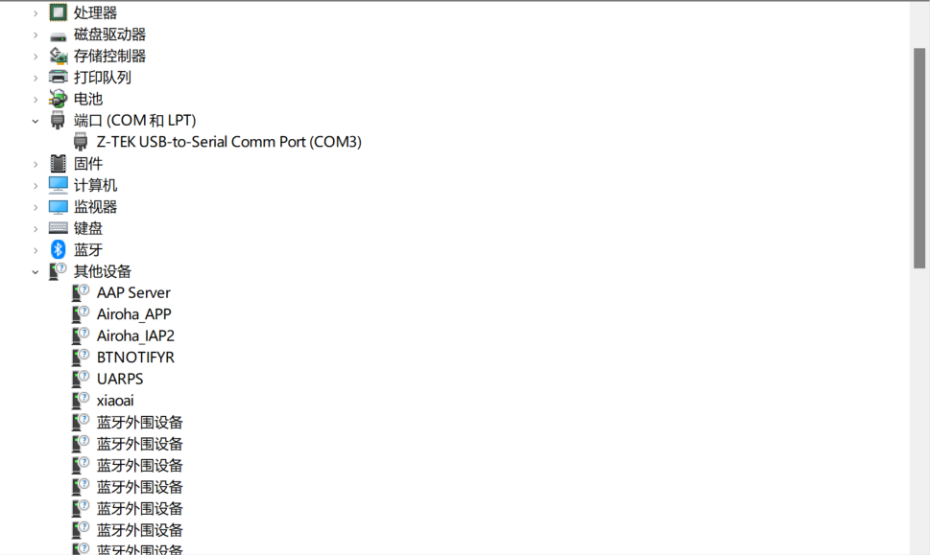
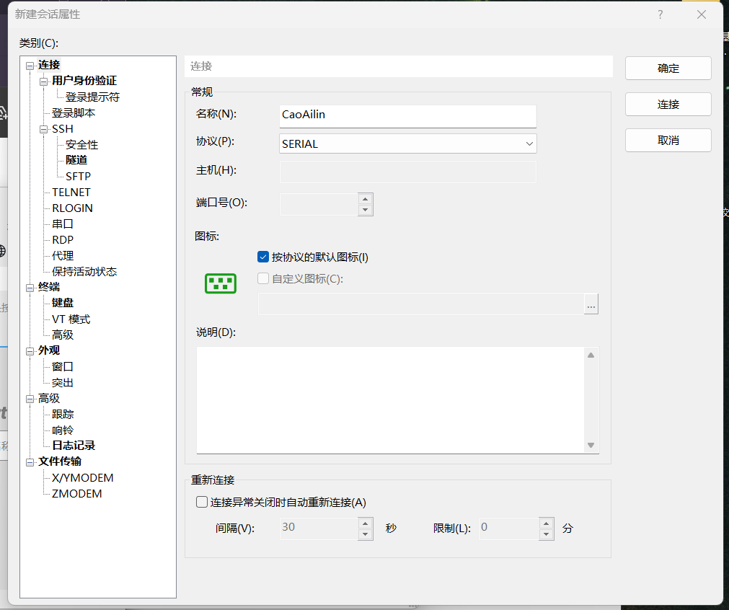
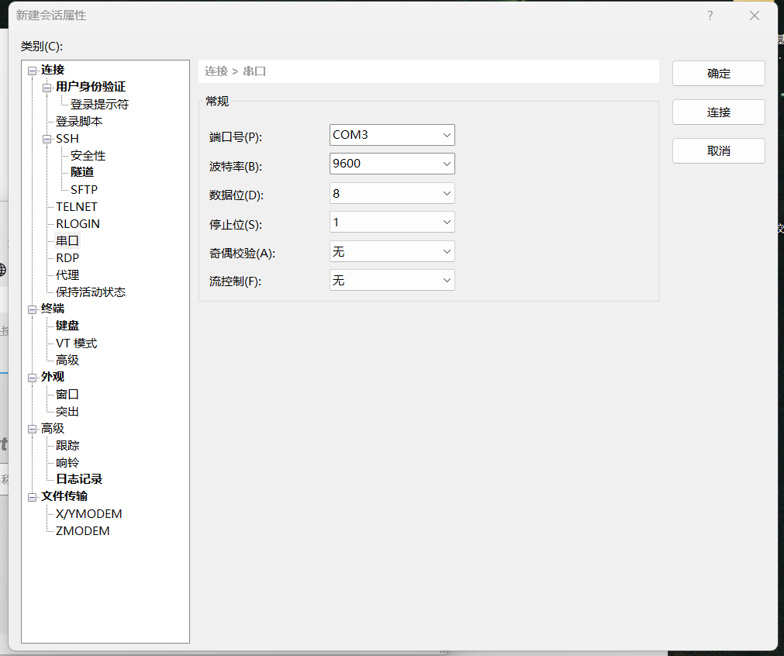
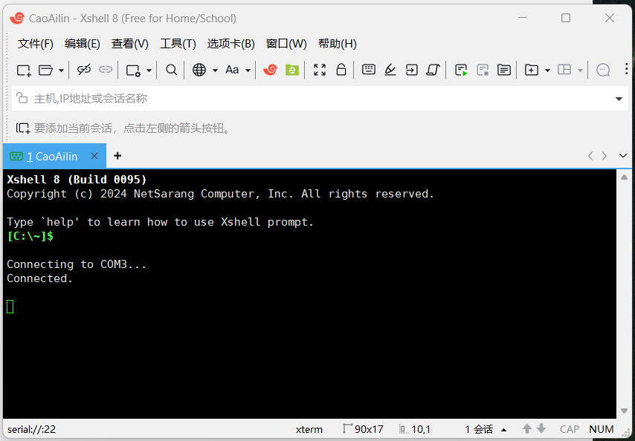
3. 启动H3C路由器
- 截取PPT第30页的图片，红色箭头指出你的电缆线RJ-45端插在路由器的哪个端口。
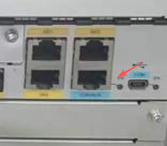
- 使用你的Packet Tracer软件将上课时群里给的下面这张连接图片绘制出来截图替换掉我的图放在这里，居中显示）
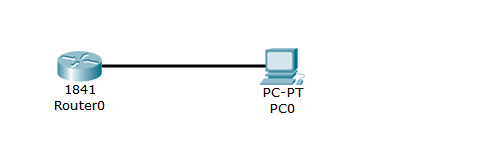

4. 查看路由器启动信息
- 此处配上你在2600开机时的启动界面截图，并简单解释你都看到了什么信息。

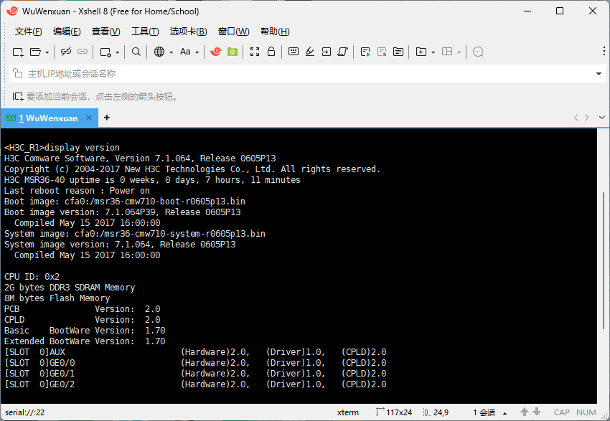

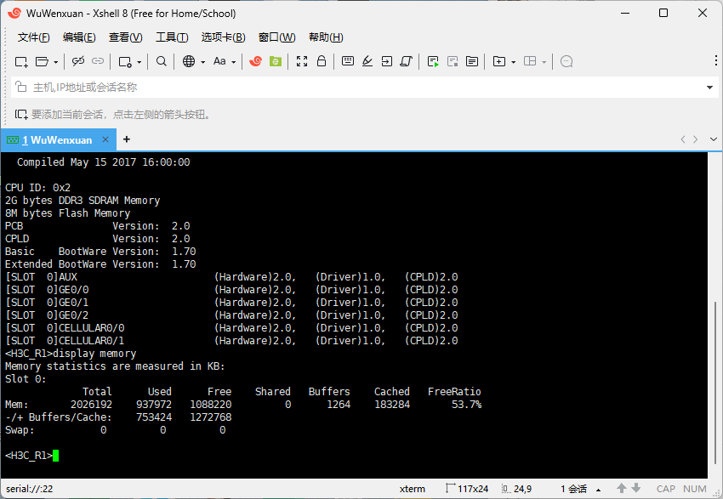
- 文字简单说明当看到什么信息时你可以判定你的超级终端已经连上了路由器）
出现“Press Enter to get started”
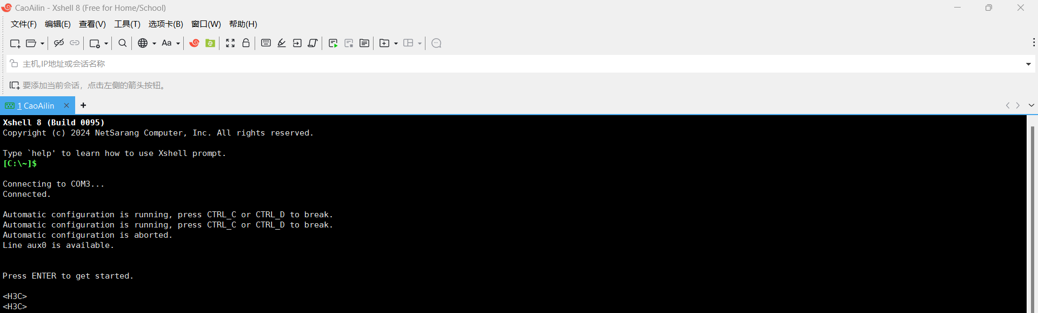

5. 配置H3C路由器作为Telnet服务器
请将你配置Telnet服务器时你的超级终端的界面截图放在这里，然后在图下面文字简单解释每条指令功能是什么。（请不要完美截图，尽量将自己在实验中出错的地方截图都放进来，以增加实验报告真实性。

在 Xshell 超级终端上回车可见尖括号标记的，表示进入用户视图，如 图中黄圈所示。
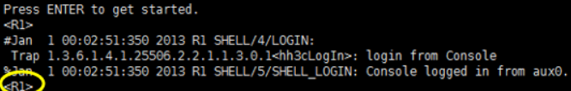在提示符后键入“system-view”，提示符变成方括号，如图中黄圈所示，即 进入到系统视图，如果要返回尖括号表示的用户视图，单击 Ctrl+Z 即可。
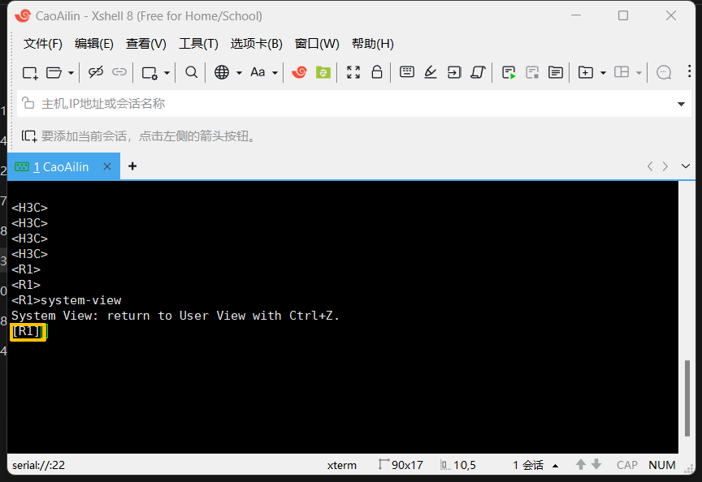在此处键入“sysname H3C_R1”将当前路由器设备名称更改为便于我们实验 使用的名字 H3C_R1，回车，即可见名字已经更改完成。
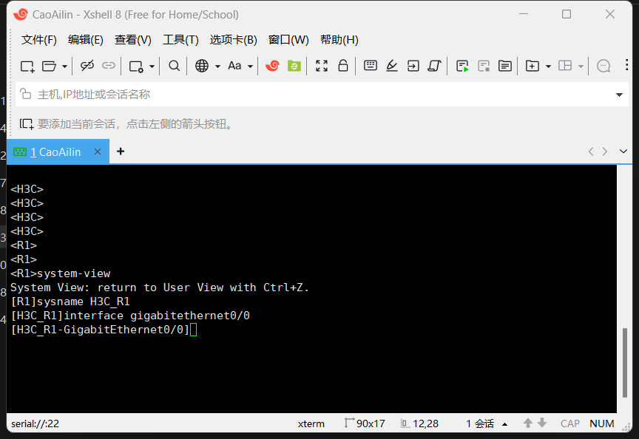在系统视图设备提符下敲入“interface gigabitethernet0/0”进入 GE0/0 端口，然后在端口提示符下键入“ip address 192.168.10.254 24”，即配置该 物理端口对应的 IP 地址和端口。
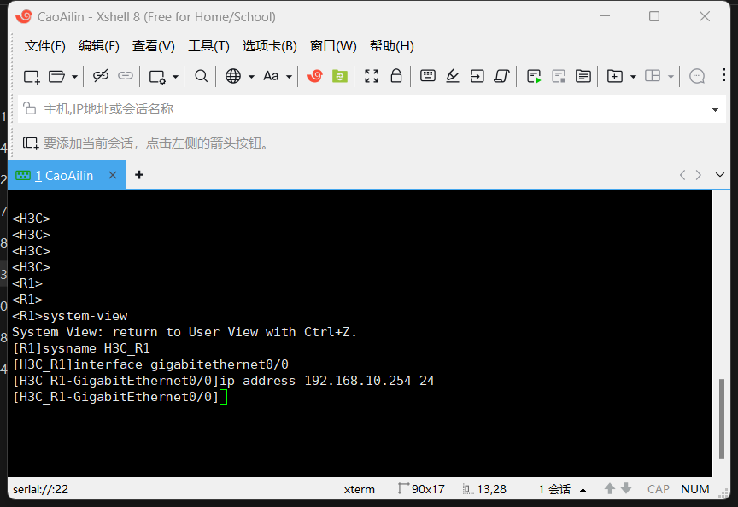使用“quit”指令退出端口配置，在设备提示符下键入“telnet server enable 在该设备上启动 Telnet 服务，如图所示。
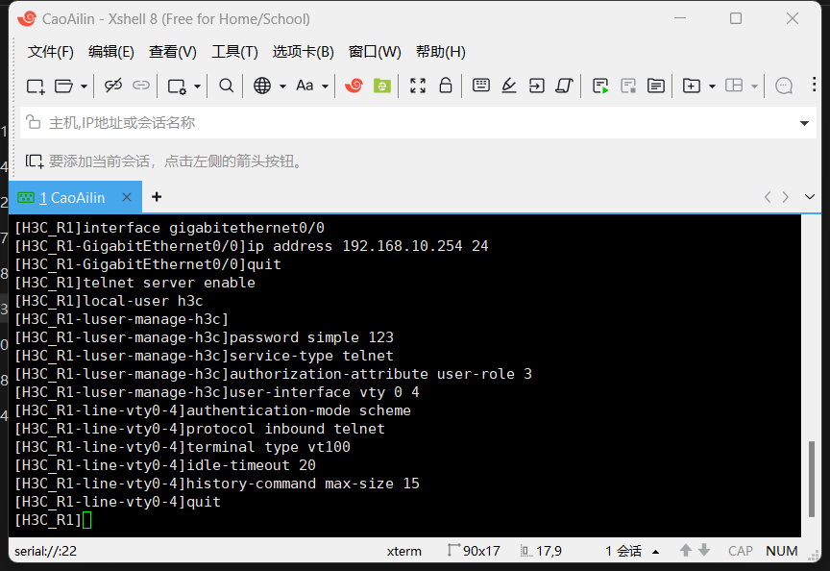
默认情况下，H3C 设备上的 Telnet 服 务是关闭的。
使用指令“local-user h3c”设置 Telnet 远程登录认证时的用户名，并进 入本地用户视图，回车系统会出现提示信息“New local user added”,如图所 示。
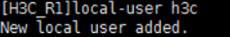
指令“password simple 123456”设置认证用户时需要的密码，如图所示。
指令“service-type telnet”设置用户可以使用的服务类型为 Telnet，如图 所示。默认情况下，在设备上没有配置用户的服务类型。
指令“authorization-attribute user-role 3”设置用户的访问级别，如 图所示。
注：authorization-attribute level level——在用户视图下，设置 用户的访问级别。默认情况下，访问级别为 0.访问级别一共有 4 种：0 为访问 级，1 为监控级，2 为系统级，3 为管理级。数值越小，用户的级别越低。
指令“user-interface vty 0 4”表示 H3C 设备上进入用户界面配置视图同 时允许 5 个用户登录设备，如图所示。
指令“authentication-mode scheme”——配置用户的认证方式 scheme，即 采用用户名和密码的认证。
使用“protocol inbound telnet”——配置所在用户界面支持的协议，如 图所示。默认情况下，用户界面支持所有的协议。
使用“terminal type vt100”配置用户界面下的终端显示类型。
指令“idle-timeout minute [seconds]”用来配置用户连接的超时时间。 指令“history-command max-size size-value”用来配置历史命令缓冲区可存 放的历史命令的条数，如图所示。
使用“quit”退出，如图所示。
6. 配置H3C路由器作为Telnet客户端并访问Telnet服务器
- 截取PPT第30页里的GE端口图，红色箭头指出你的跳线真实连接的是R1和R2的哪个端口。
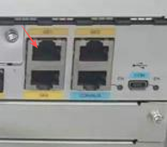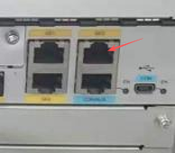
- 请将配置Telnet客户端时你的超级终端的界面截图放在这里，然后在图下面文字简单解释每条指令功能是什么，特别要指明每条指令到底是在服务器R1端还是在客户端R2端。（请不要完美截图，尽量将自己在实验中出错的地方截图都放进来，以增加实验报告真实性。）
- 配置路由器 R1 注意：此时 RJ-45 口插入 R1 的 Console 口，此步骤其实就是给 R1 和 R2 连接时，R1 这端的端口设置 IP 地址和端口号。 进入系统视图，如图所示。
配置 IP 地址和端口号，如图所示。
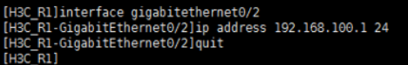
- 配置路由器 R2 注意：此时 RJ-45 口插入 R2 的 Console 口，此步骤是给 R1 和 R2 连接 时，R2 这端的端口设置 IP 地址和端口号。 进入系统视图，将名字改为 H3C_R2，如图所示。
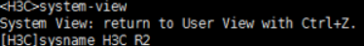
配置 R2 的 IP 地址和端口号
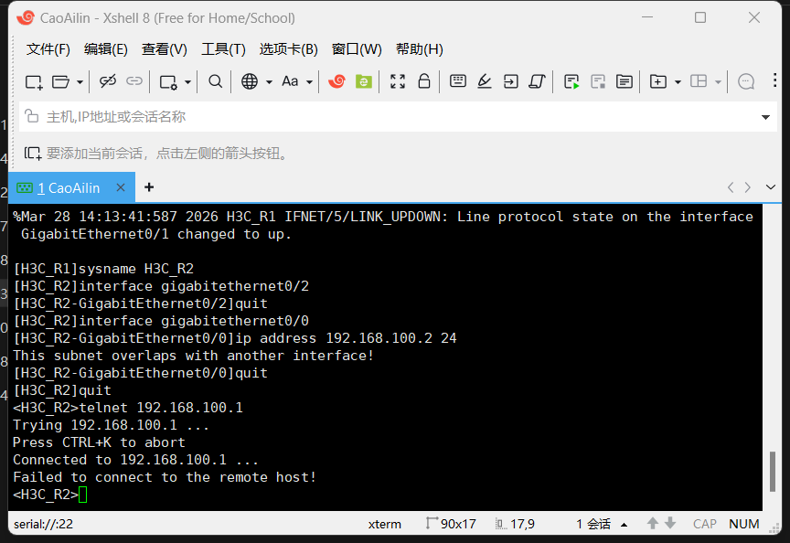
- 尝试 Telnet 连接
返回用户视图，使用 Telnet 命令从 R2 连 R1，发现是失败的，请注意上 面的图，在我们配置 IP 地址时报给我们一个错误，这个网段被其它端 口占了，它应该是其它人之前配置时使用过了。
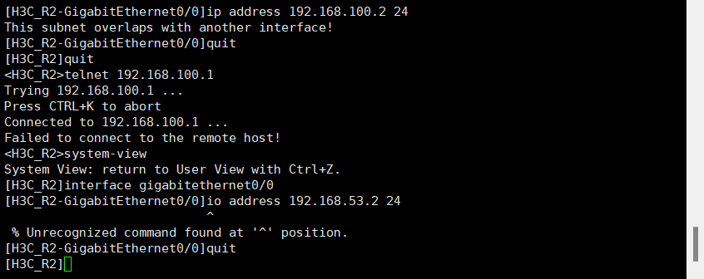
我们可以换个网段试一下，这里要注意，当 R2 要换网段时，R1 也要换。首 先改 R2 地址，如图所示。
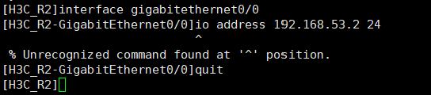
然后改 R1 地址，如图所示。
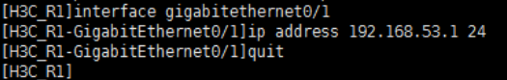
这次再试着使用 R2 远程连接 R1，如图所示。注意：Telnet 命令一定要在用户模 式下键入。
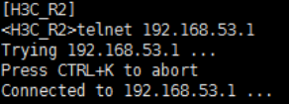
连接成功后，会要求输入用户名和密码，请将刚才 Telnet 服务器端设置的用户 名密码敲入，即可远程登录到 R1，说明两端都配置成功，如图所示。
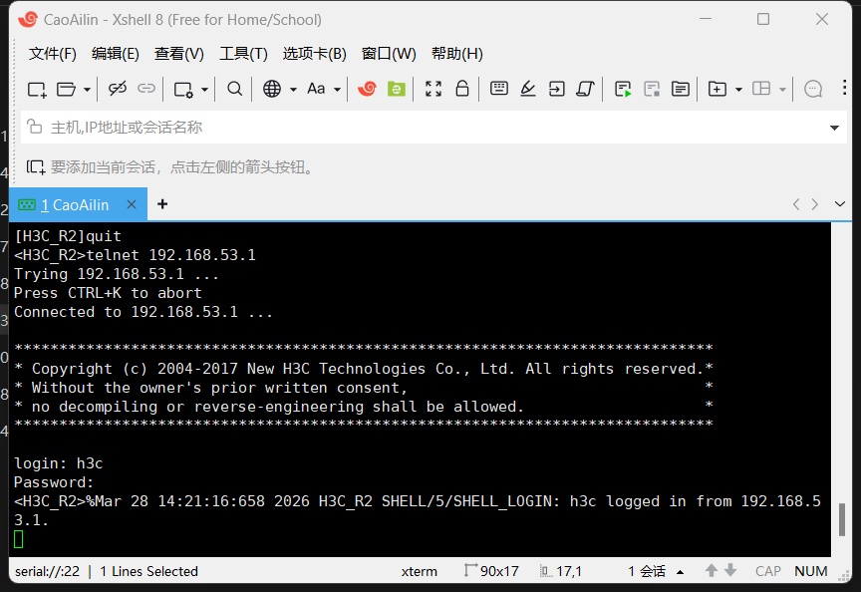
- 请参照PPT第32页表格格式，制作表格填写你最终成功的IP地址。

设备名称 | 接口名称 | IP地址
H3C Rl（server） | GE0/0 | 192.168.10.254/24
H3C R1 | GE0/1 | 192.168.53.1/24
H3C R2 | GE0/2 | 192.168.53.2/24
PC | GE0 | 192.168.10.1/24

五、实验结果及分析
1. 整个实验过程中遇到什么问题（有截图最好），如何解决的？通过该实验有何收获？
USB 转串口驱动安装失败，设备管理器不出现 COM 口
问题：电脑识别不到 Console 线，Xshell 找不到串口。
解决：卸载旧驱动→重启电脑→以管理员身份重新安装 Z-TEK 专用驱动→重新插拔线缆，成功出现 COM3。

实验收获
掌握Console 口本地登录完整流程：驱动→终端软件→参数→进入命令行。
理解 H3C 设备用户视图 / 系统视图 / 接口视图切换逻辑，学会基础配置命令。
掌握Telnet 服务器 + 客户端完整配置，理解远程登录原理。
学会排查驱动、串口参数、IP 冲突、认证失败等常见故障。

- 请结合理论课所学，说明我们连线正确是在确保网络7层中哪个层的连通性，Telnet又是在网络的哪个层的协议？
连线正确确保哪一层连通
连线（Console 线、双绞线、接口插对）保证的是物理层（第 1 层）*连通，负责比特流传输、电气接口规范、硬件链路通断。
Telnet 属于哪一层协议
Telnet 是 应用层（第 7 层）协议，提供远程登录、字符交互服务，依赖下面六层支撑运行。

- 请上网查阅资料解释为什么我们实验配置的IP地址都是以192.168开头，我们为什么要将服务器和客户端配置在一个网段？不在一个网段可以吗？
（1）为什么用 192.168 开头
192.168.x.x 是 RFC 1918 规定的私有局域网 IP 段，不向公网路由、无需申请、可重复使用，专门用于内网实验 / 办公 / 家庭组网。
私有地址范围：
10.0.0.0–10.255.255.255
172.16.0.0–172.31.255.255
192.168.0.0–192.168.255.255
（2）为什么要在同一网段
同一网段可直接二层通信，通过 ARP 获取 MAC 地址，无需网关、无需路由，配置简单、适合基础实验。
不同网段无法直接互通，必须配置网关 + 路由，超出本实验范围。
（3）不在一个网段可以吗
可以，但必须加路由 / 网关。
不在同一网段时，设备无法直接 ARP 解析目标 MAC，必须经由路由器转发，配置更复杂，本实验为简化流程统一用同一网段。

